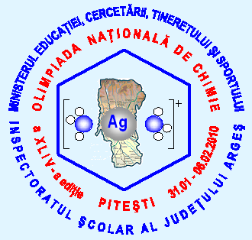
Ministerul Educaţiei, Cercetării, Tineretului şi Sportului
OLIMPIADA NAŢIONALĂ DE CHIMIE
EDIŢIA a 44-a
PITEŞTI - 2010

Clasa a XI-a – Proba Teoretica

Barem de corectare
Subiectul I (20 puncte)
1-b; 2-b; 3-c; 4-b; 5-c; 6-e; 7-c; 8-d; 9-d; 10-a. (10x2=20 puncte)

Subiectul II (25 puncte)
1a 7 puncte
Formula compusului A: HCC-CH₂-CH=O (5 puncte)
Ecuatia reactiei (2 puncte)
HCC-CH₂-CH=O + 3[Ag(NH₃)₂]OH → Ag-CC-CH₂-COOH +2Ag↓ +6NH₃↑ +2H₂O
1b 3 puncte
B: CH₃-CC-CH=O (1,5 puncte) ; C: HCC-CO-CH₃ (1,5 puncte);
1c 6 puncte
A1: Cl-CH=CH-CH₂-CH=O (2 puncte) ;
A2: Cl₂CH-CH₂-CH₂-CH=O (2 puncte);
A3: O=CH-CH₂-CH₂-CH=O (2 puncte);

2a 3 puncte

3 structuri x 1 punct = 3 puncte

2b 3 puncte

2 structuri x 1,5 puncte = 3 puncte

2c 1 punct

2d 2 puncte
2 structuri x 1 punct = 2 puncte

Subiectul III (15 puncte)
1a. 8 puncte
8 formule x 1 punct = 8 puncte
1b 2 puncte
V N₂ (4) = 0.336L → ν N₂ =0.015 moli → νD (4)=0.015 moli → νB =0.03 moli
V N₂ (1) = 0.224L → ν N₂ (1) =0.01 moli → νA =0.01moli

2. 5 puncte
Viteza relativa | 13 | 1300 | 0,01 | 0,4 | 1
Substituentul (R) | SO₃⁻ | NO₂ | O-CH₃ | CH₃ | H

Subiectul IV. (30 puncte)
a. 8 puncte
Structurile formelor cetonica si enolica

3 puncte 3 puncte
caracterul acid al compusului este dat de forma enolica 2 puncte

b. 12 puncte
(ecuatia 1,5 puncte + tipul mecanismului 0,5 puncte)
c. una dintre structurile de mai jos 2 puncte

d. 2 puncte
combinatia complexa de la punctul c care corespunde coordinarii tetraedrice poate prezenta izomerie optica (asemanator cu cea observata la spirani, bifenili sau alene)

e. 6 puncte

3 puncte 3 puncte

